Zvířata nejen z táborské zoo představuje čtenářům nová kniha
11. 6. 2024, Tábor – Které zvíře z táborské zoologické zahrady přežilo svou smrt, o kolik let by se mohl prodloužit život psů i jak se daří prvnímu klonovanému psovi ve střední Evropě? Nejen to, ale mnoho dalších zajímavých zvířecích příběhů se dozvíte v nové knize Neobyčejné příběhy zvířat nejen ze ZOO Tábor, která nyní vyšla. Slavnostně pokřtěná bude během oslavy 10. narozenin táborské zoo 21. června. Zájemci ji ale koupí už nyní.
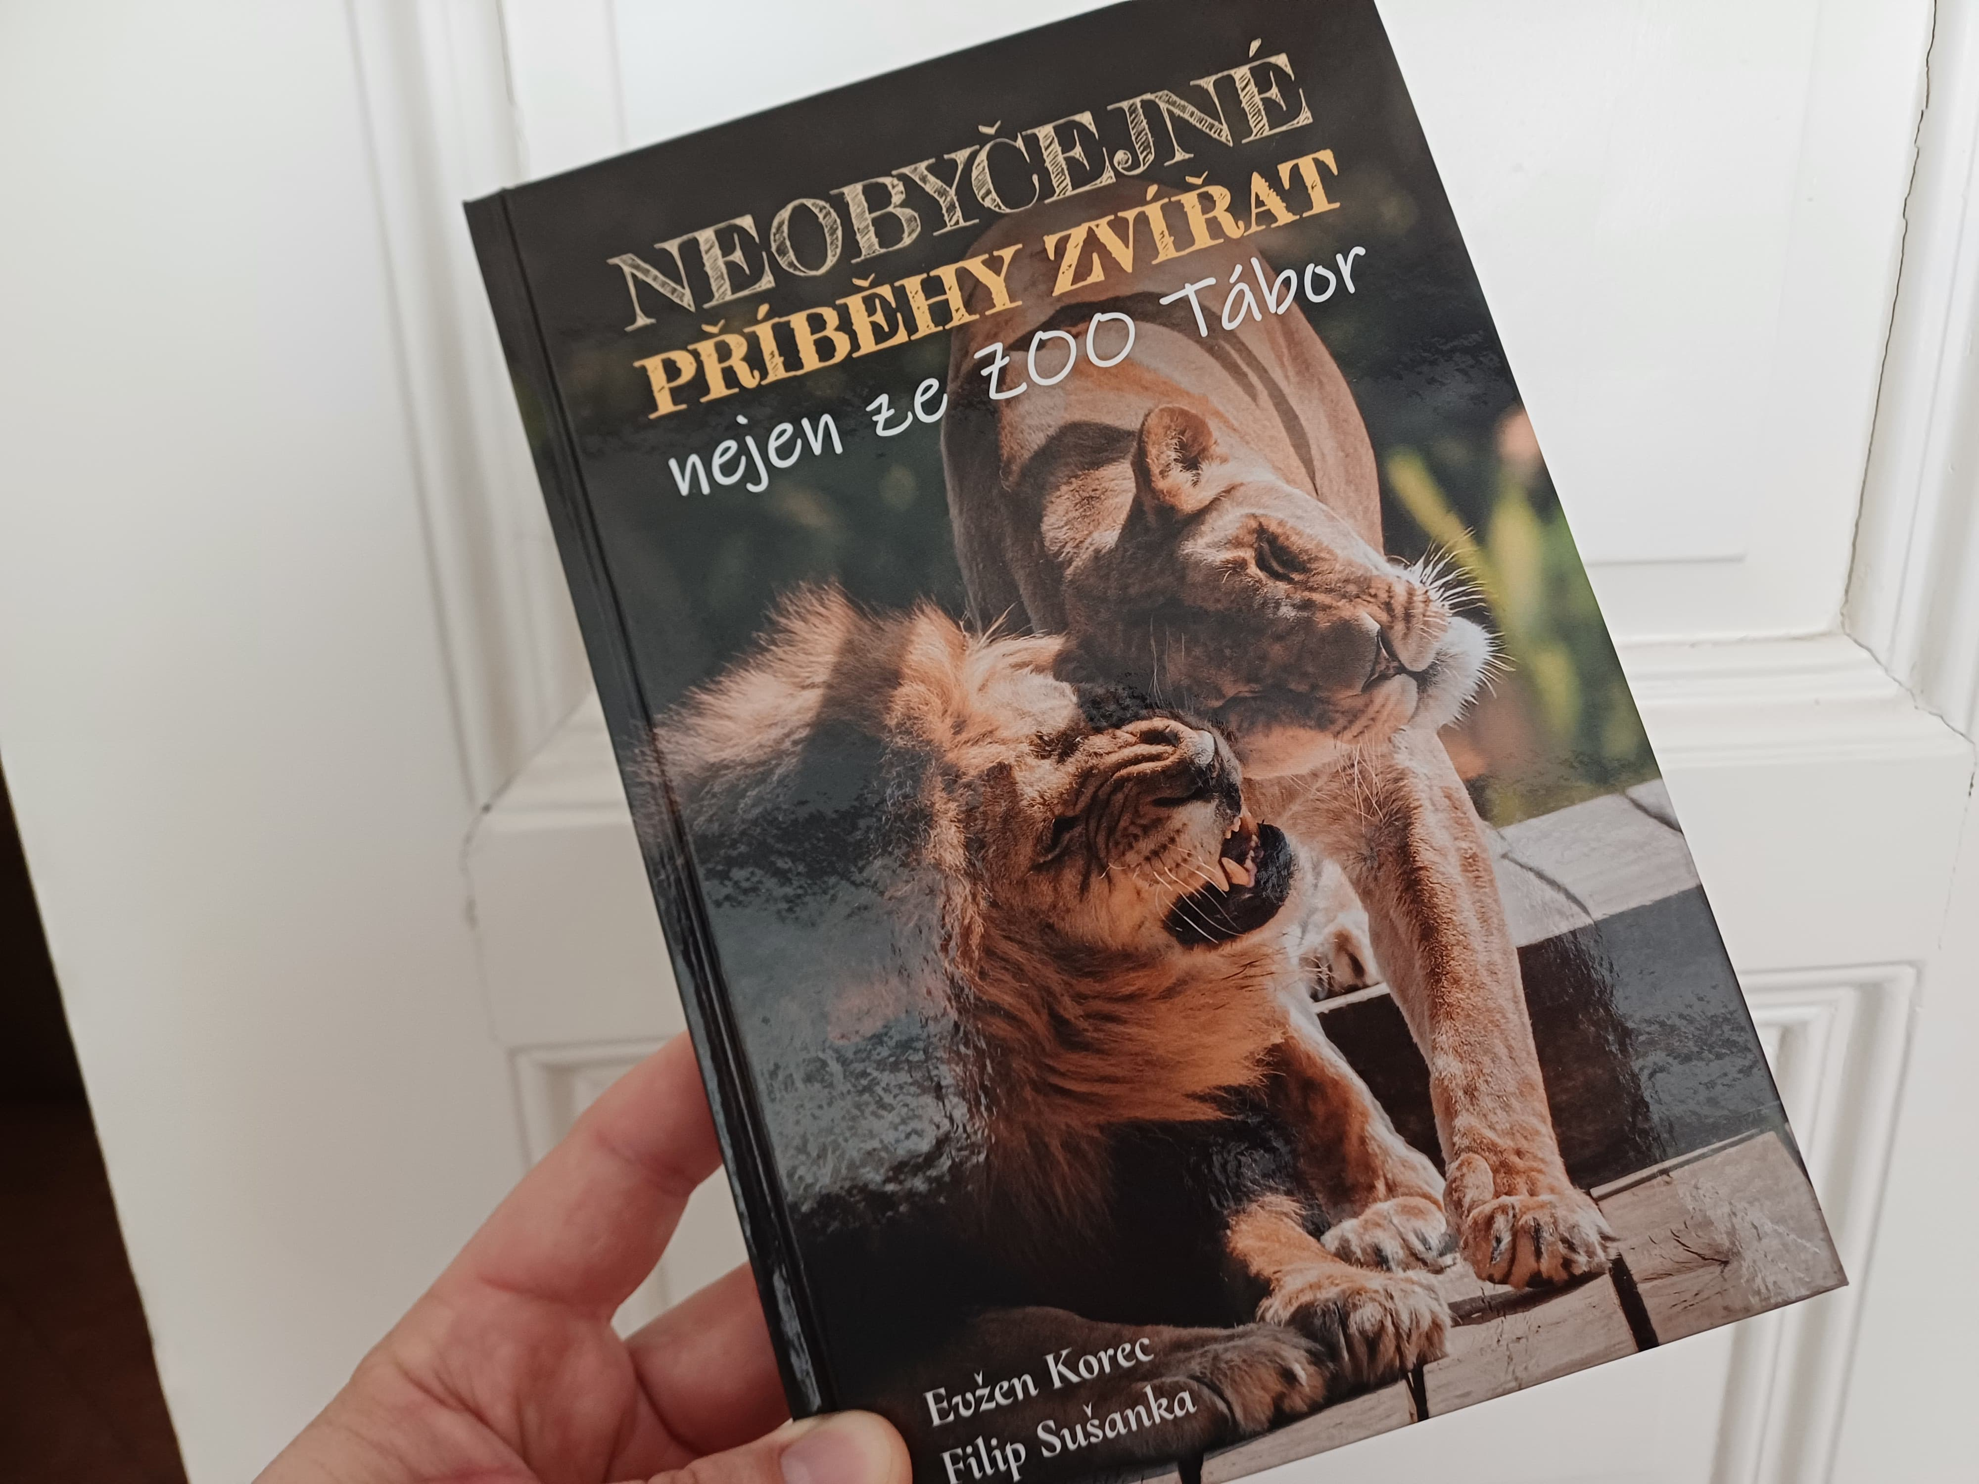
„Zvířata mě provází celý život. Už jako malý kluk jsem měl psího kamaráda, se kterým jsem strávil spoustu krásných chvil. Velmi rád jsem chodil do přírody, kde jsem dokázal sledovat zvířata dlouhé hodiny. Právě záliba ve zvířatech mě nasměřovala k tomu, že jsme s manželku Janou zachránili celou zoologickou zahradu. Zvířata mě obklopují i v mém domově. Nejnovější kniha přibližuje neobvyklé osudy některých z nich. Některá zvířata žijí v táborské zoologické zahradě, další do mého života zasáhla jinak. Každé však bylo jedinečné a zanechalo v mém životě velkou stopu. Chtěl jsem se s vámi o tyto příběhy podělit. Dokud žijí v našich vzpomínkách, jako by tu naši zvířecí společníci byli stále s námi,“ říká ředitel ZOO Tábor Evžen Korec.
Kniha bude slavnostně pokřtěná během oslav 10. narozenin táborské zoologické zahrady 21. června, kdy návštěvníky čeká bohatý program. Zájemci si ji ale mohou koupit už nyní, buď přímo v zoologické zahradě nebo prostřednictvím jejího e-shopu na adrese https://eshop.zootabor.eu/.

Rozlohou největší zoologická zahrada jižních Čech a největší soukromá zoo v Česku ZOO Tábor patří k nejmladším zahradám v Česku. Vznikla v květnu 2015 poté, co ji od insolvenčního správce koupil pražský developer a biolog Evžen Korec. Tím ji zachránil před likvidací a rozprodáním zvířat. Pro veřejnost byla ZOO Tábor otevřena o měsíc později. V roce 2024 ji navštívilo 117 tisíc lidí. ZOO Tábor je nejvíce navštěvovaným místem táborského regionu a patří mezi nejnavštěvovanější místa Jihočeského kraje. Zoo je otevřena každý den od 9:00 do 18:00.
Hlavním posláním zoo je chov a ochrana ohrožených druhů zvířat. Nejvýznamnějším projektem táborské zoo je reintrodukce zubra evropského do přírodních rezervací v Evropě. Podrobnosti o návratu tohoto majestátního tvora a možnosti, jak tento projekt podpořit, lze nalézt na webu www.zazubra.cz. Zásadním vědeckým projektem ZOO Tábor je výzkum dlouhověkosti psů a zubrů, jehož cílem je výrazně prodloužit věk. ZOO Tábor provozuje nejmodernější záchranné centrum CITES pro chladnomilné šelmy v Česku, jeho vybudování spolufinancoval Státní fond životního prostředí. Aktuálně v ZOO Tábor žije přes 535 zvířat, která patří k 81 živočišným druhům. Více než polovina z chovaných druhů patří mezi ohrožené. Generálním sponzorem je EKOSPOL.

  - Kontakt pro média
Filip Sušanka
M: (+420) 606 688 787
T: (+420) 233 372 021
E: media@zootabor.eu
W: www.zootabor.eu

